DOCUMENTAȚIA PROIECTULUI

„Pet Shop”

STUDENȚI

Timuș Andrei Flavian

Serghie Ștefan-Constantin

1.Prezentare generală:

Aplicația Pet Shop își propune ca un utilizator să plaseze într-un coș produse dedicate animalelor de companie din mai multe magazine online. Utilizatorul se poate mai întâi înregistra ,apoi se poate loga in aplicație prin numele de utilizator si parola contului, pentru a putea accesa magazinele si produsele din ele, apoi le poate plasa într-un coș de cumpărături, iar mai apoi poate plasa comanda la o anumită locație.

2.Tehnologii folosite:

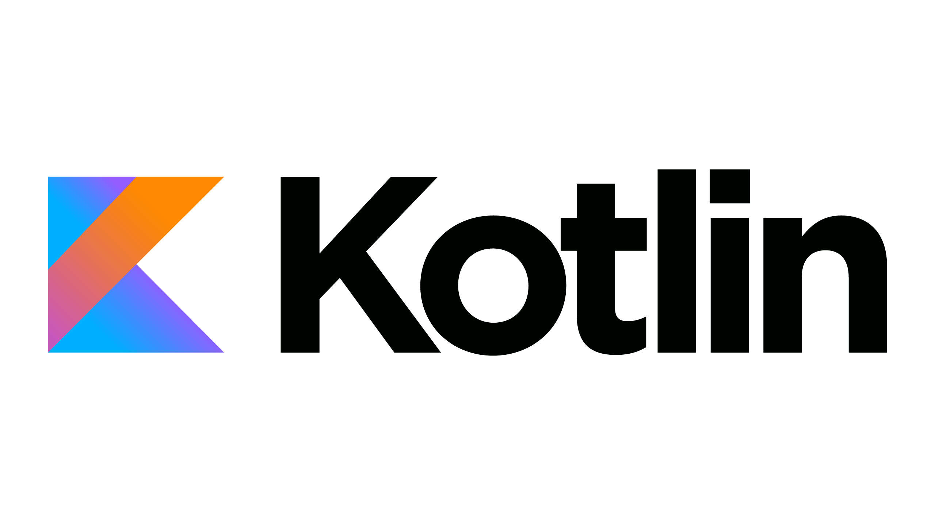

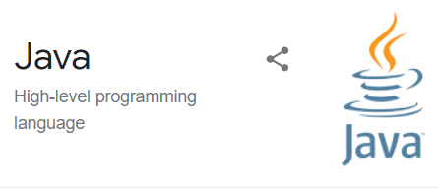

Am folosit ‘Android Studio’ ca IDE (Integrated development environment). Android Studio este mediul oficial de dezvoltare integrată pentru sistemul de operare Android construit pe software-ul IntelliJ IDEA deținuit de JetBrains.

Pentru dezvoltarea acestei aplicații am folosit limbajele Java si Kotlin. Pentru baza de date am folosit Firebase Realtime Database.

3.Arhitectura:

Arhitectura proiectului pe partea de clase

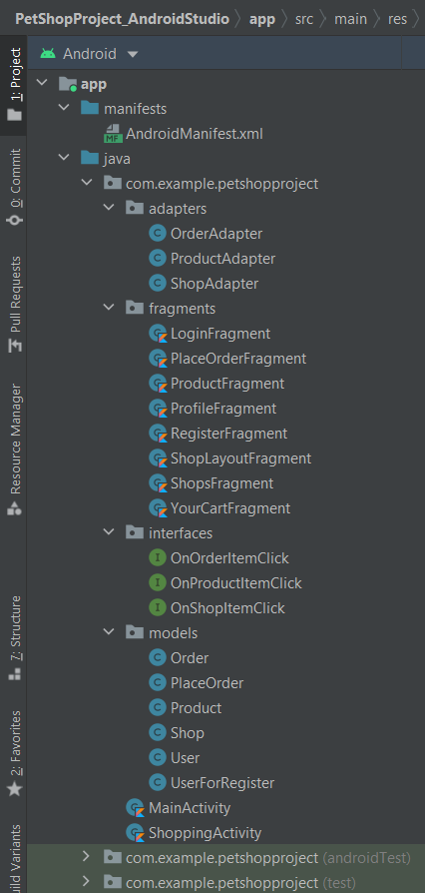

Arhitectura proiectului pe partea de xml

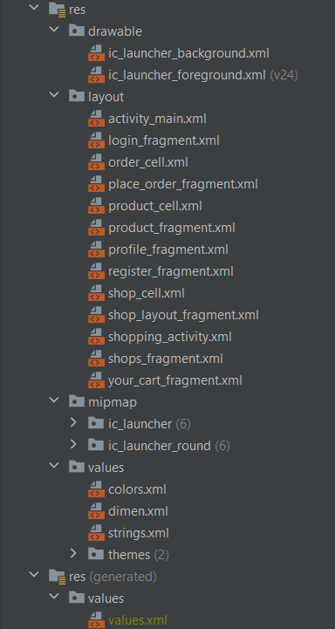

4.Aplicația:

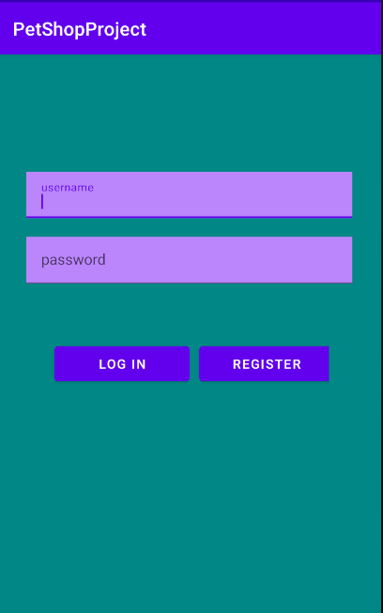Pagina de logare Pagina de înregistrare

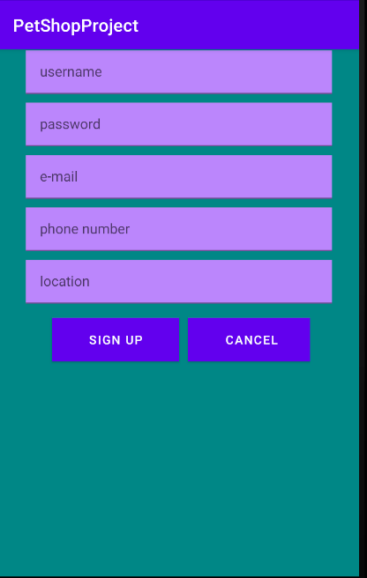

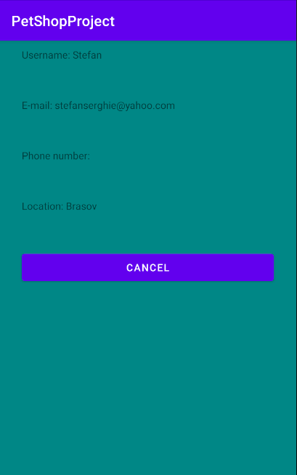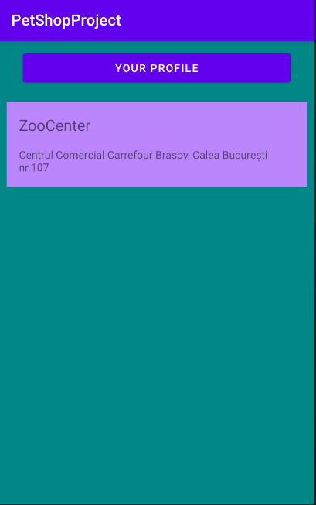 Pagina de alegere a magazinelor Pagina profilului

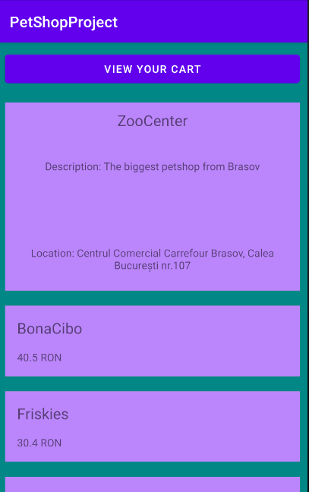Pagina cu produsele unui magazin Pagina de adăugare produse in coș

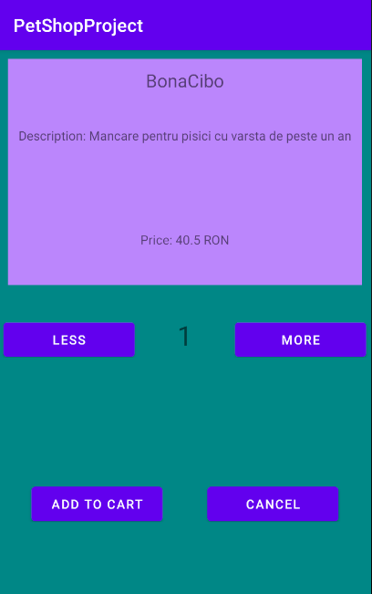

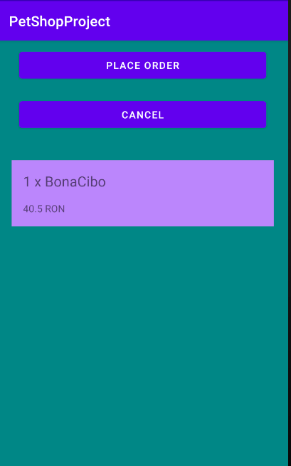Pagina de vizualizare coș Pagina de plasare comanda într-o locație

